**Информация к проекту решения по заявлению:**

**4. Заявитель: Общество с ограниченной ответственностью Строительная компания «Мета-Обская»**

**Земельный участок:**

местоположение: г Новосибирск, Октябрьский район, ул. 2-я Обская, з/у 71б

кадастровый номер:

площадь- 501 кв. м;

Планшет № 1903

**Вид права**:

**Зонирование:** зона озеленения (Р-2).

**Запрос:** *О предоставлении разрешения на условно разрешенный вид использования земельного участка* *и объекта капитального строительства -* ***«коммунальное обслуживание (3.1) – очистные сооружения».***

**Планируется:** для оформления земельного участка и строительства очистных сооружений ливневой канализации

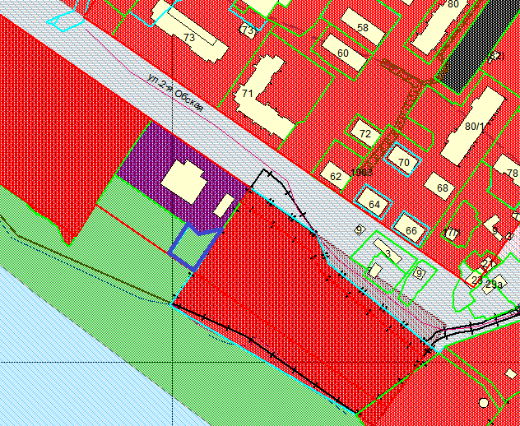

Приложения к заявлению:

1. Постановление о предварительном согласовании з/у от 22.08.2019 № 3118

2. Постановление о проекте планировки и проектах межевания территории от 17.04.2019 № 1417

3.Согласование МУП «Горводоканал» от 21.02.2019

4. Заключение о соответствии технических регламентов